ملخصات و أسئلة خاصة بالمعالجة الدقيقة

(المحاضرة الأولى )

" Microprocessor :- is an electronic circuit that functions as the central processing unit (CPU) of a computer, providing computational control.

"المعالج الدقيق: - هو دائرة إلكترونية تعمل كوحدة المعالجة المركزية (CPU) للحاسوب ، وتوفر التحكم الحسابي.

Q\ what is the function of microprocessor ?ما هي وضيفة المعالجة الدقيقة ؟

_ 1. as the central processing unit (CPU) of a computer

2. providing computational control.

3. Microprocessors are also used in other advanced electronic systems, such as computer printers, automobiles, and jet airliners

1. كوحدة المعالجة المركزية (CPU) لجهاز الكمبيوتر

2. توفير التحكم الحسابي.

3. تستخدم المعالجات الدقيقة أيضًا في الأنظمة الإلكترونية المتقدمة الأخرى ، مثل طابعات الكمبيوتر والسيارات والطائرات النفاثة

Q\ what is the classifications of microprocessors?مل هي تصنيفات المعالجة الدقيقة

1. semiconductor technology of their design . تكنولوجيا أشباه الموصلات من تصميمها

2. he width of the data format. أنه عرض تنسيق البيانات

3. their instruction set.مجموعة التعليمات الخاصة بها

Q\ What does semiconductor technology include for microprocessing design?

س \ ماذا يتضمن تكنولوجيا أشباه الموصلات من تصميم المعالجة الدقيقة ؟

1. TTL

2. CMOS

3. ECL

Q\ What is the classification of microprocessing? وفق ماذا تصنف المعالجة الدقيقة ؟

(4-bit, 8-bit, 16-bit, 32-bit, or 64-bit)

(المحاضرة الثانية )

Central Processing Unit (CPU):- is the main component of any computer system and the primary function is to execute a set of instructions stored in the computer’s memory. The CPU fetches instructions from memory, reads and writes data from and to memory, and transfers data from and to input/output devices.

وحدة المعالجة المركزية (CPU): - هي المكون الرئيسي لأي نظام كمبيوتر والوظيفة الأساسية هي تنفيذ مجموعة من التعليمات المخزنة في ذاكرة الكمبيوتر. تجلب وحدة المعالجة المركزية التعليمات من الذاكرة ، وتقرأ البيانات وتكتبها من الذاكرة وإليها ، وتنقل البيانات من وإلى أجهزة الإدخال / الإخراج.

Q\ What are the central functions of a CPU? ما هي الوظائف الأساسية لوحدة المعالجة المركزية ؟

1. The CPU fetches instructions from memory .

2. reads and writes data from and to memory

3. transfers data from and to input/output devices.

1. تقوم وحدة المعالجة المركزية بجلب التعليمات من الذاكرة.

2. يقرأ ويكتب البيانات من وإلى الذاكرة

3. ينقل البيانات من وإلى أجهزة الإدخال / الإخراج.

Q\ What are the components of a CPU?ما هي مكونات الأساسية وحدة المعالجة المركزية ؟

1. a set of registers مجموعة من المسجلات

2. an arithmetic logic unit (ALU) وحدة المنطق الحسابي

3. a control unit (CU).وحدة التحكم

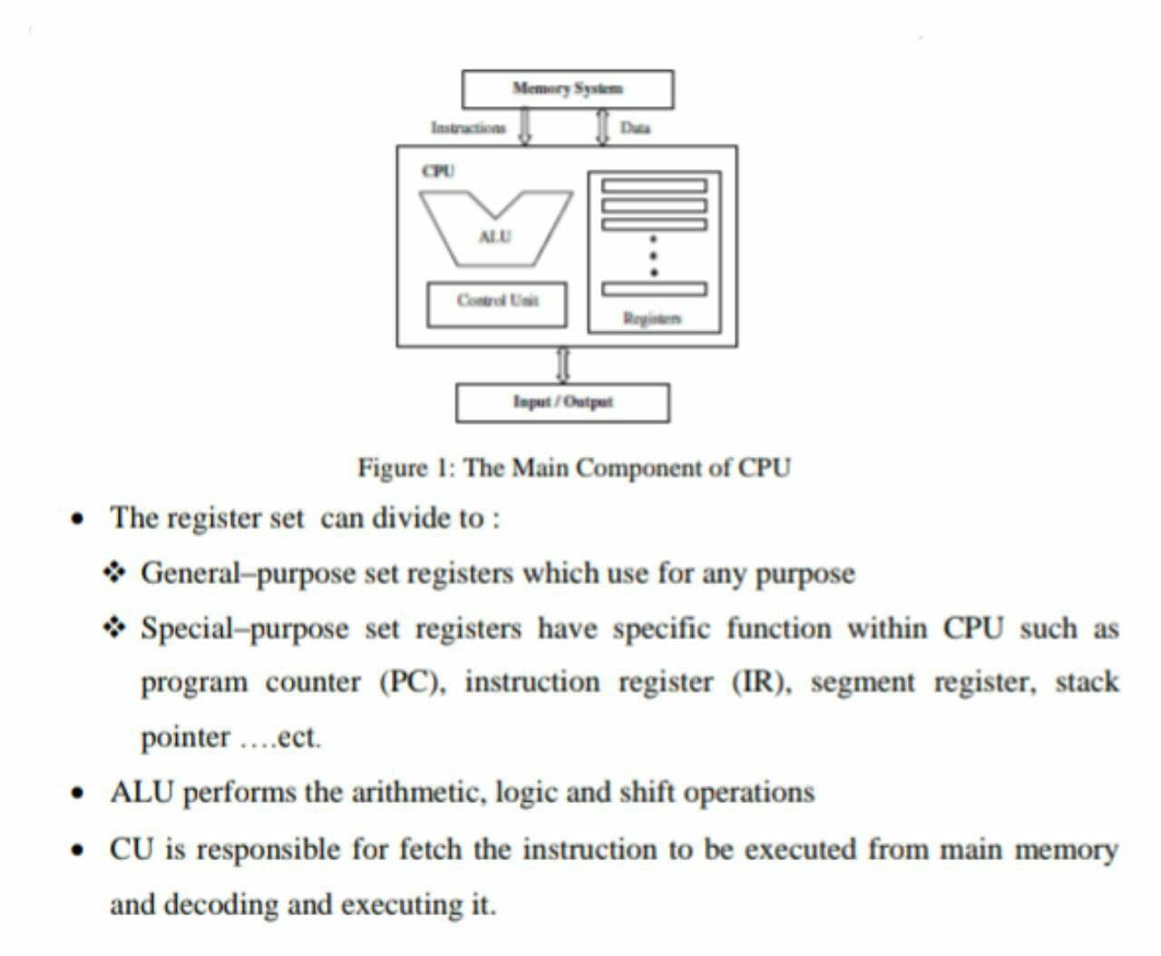

" Registers :- are essentially extremely fast memory locations within the CPU that are used to create and store the results of CPU operations and other calculations .

"السجلات: - هي في الأساس مواقع ذاكرة سريعة للغاية داخل وحدة المعالجة المركزية تُستخدم لإنشاء وتخزين نتائج عمليات وحدة المعالجة المركزية والحسابات الأخرى.

الاختلافات بين register تكون حسب :-

1. the number of registers .

 2. register types .

3. the length of each register .

4. the usage of each register.

Address registers :- may be dedicated to a particularمعين addressing mode or may be used as address general purpose. Address registers must be long enough to hold the largest address.

سجلات العنوان: - قد تكون مخصصة لوضع عنونة معين معين أو يمكن استخدامها كغرض عام للعنوان. يجب أن تكون سجلات العناوين طويلة بما يكفي لاحتواء أكبر عنوان.

Q\ What are the two basic registers in the processes of writing and reading in memory?

1. Memory Data Record (MDR)سجل بيانات الذاكرة

2. Record memory address (MAR).سجل عنوان الذاكرة

write operation :-عملية الكتابة

1. The word to be stored into the memory location is first loaded by the CPU into MDR.

2. The address of the location into which the word is to be stored is loaded by the CPU into a MAR.

3. A write signal is issued by the CPU.

عملية الكتابة: -

1. يتم أولاً تحميل الكلمة التي سيتم تخزينها في موقع الذاكرة بواسطة وحدة المعالجة المركزية في MDR.

2. يتم تحميل عنوان الموقع الذي سيتم تخزين الكلمة فيه بواسطة وحدة المعالجة المركزية في MAR.

3. يتم إصدار إشارة كتابة من وحدة المعالجة المركزية.

read operation :-عملية القراءة

1. The address of the location from which the word is to be read is loaded into the MAR.

2. A read signal is issued by the CPU.

3. The required word will be loaded by the memory into the MDR ready for use by the CPU.

قراءة العملية

1. يتم تحميل عنوان الموقع الذي ستُقرأ منه الكلمة في MAR.

2. يتم إصدار إشارة قراءة من وحدة المعالجة المركزية.

3. سيتم تحميل الكلمة المطلوبة بواسطة الذاكرة في MDR لتكون جاهزة للاستخدام بواسطة وحدة المعالجة المركزية.

Q\ What are the two master records used in fetching instructions for execution?

1. Program counter (PC):- contains the address of the next instruction to be fetched.

عداد البرنامج (PC): - يحتوي على عنوان التعليمات التالية المطلوب جلبها.

2. Instruction record (IR):- The fetched instruction is loaded in the IR for execution.

يتم تحميل التعليمات التي تم جلبها في IR للتنفيذ.

مهم جدا .. جاء دور اول بالفاينل

Condition Registers :- or flags, are used to maintain status information. Some architectures contain a special program status word (PSW) register. The PSW contains bits that are set by the CPU to indicate the current status of an executing program. These indicators are typically for arithmetic operations, interrupts, memory protection information, or processor status.

تسجيلات الحالة: - أو العلامات ، تُستخدم للاحتفاظ بمعلومات الحالة. تحتوي بعض الأبنية على سجل كلمة حالة برنامج خاص (PSW). يحتوي PSW على وحدات بت تم تعيينها بواسطة وحدة المعالجة المركزية (CPU) للإشارة إلى الحالة الحالية لبرنامج قيد التنفيذ. هذه المؤشرات عادةً ما تكون للعمليات الحسابية أو المقاطعات أو معلومات حماية الذاكرة أو حالة المعالج.

Q\What are the types of special purpose address records? ما هي أنواع سجلات العناوين ذات الأغراض الخاصة

1. Index record:-  in index addressing, the address of the operand is obtained by adding a constant to the content of a register. The index register holds an address displacement.

سجل الفهرس: - في عنونة الفهرس ، يتم الحصول على عنوان المعامل بإضافة ثابت إلى محتوى السجل. سجل الفهرس يحمل عنوان إزاحة.

2. Sectoral indicators:- in order to support segmentation, the address issued by the processor should consist of a segment number (base) and a displacement (or an offset) within the segment. A segment register holds the address of the base of the segment.

2. المؤشرات القطاعية: - من أجل دعم التجزئة ، يجب أن يتكون العنوان الصادر عن المعالج من رقم مقطع (قاعدة) وإزاحة (أو إزاحة) داخل المقطع. سجل المقطع يحمل عنوان قاعدة المقطع.

3. Stack pointer:- is used to indicate the stack location that can be addressed. In the stack push operation, the SP value is used to indicate the location (called the top of the stack). After storing (pushing) this value, the SP is incremented

. مؤشر المكدس: - يستخدم للإشارة إلى موقع المكدس الذي يمكن معالجته. في عملية دفع المكدس ، يتم استخدام قيمة SP للإشارة إلى الموقع (يسمى الجزء العلوي من المكدس). بعد تخزين (دفع) هذه القيمة ، تتم زيادة SP

(المحاضرة الثالثة )

Q\ What can the CPU be divided into? الى ماذا يمكن تقسيم وحدة المعالجة المركزية ؟

1. Data section :- which is also called the datapath, contains the registers and the ALU. The datapath is capable of performing certain operations on data items.

1. قسم البيانات: - والذي يسمى أيضًا مسار البيانات ، يحتوي على السجلات و ALU. مسار البيانات قادر على تنفيذ عمليات معينة على عناصر البيانات.

2. Control section :- basically the control unit, which issues control signals to the datapath. Internal to the CPU, data move from one register to another and between ALU and registers.

2. قسم التحكم: - وحدة التحكم بشكل أساسي ، والتي تصدر إشارات التحكم إلى مسار البيانات. داخليًا في وحدة المعالجة المركزية ، تنتقل البيانات من سجل إلى آخر وبين ALU والسجلات.

One-Bus Organization شرح

Using one bus, the CPU registers and the ALU use a single bus to move outgoing and incoming data. Since a bus can handle only a single data movement within one clock cycle, two-operand operations will need two cycles to fetch the operands for the ALU. Additional registers may also be needed to buffer data for the ALU.

منظمة الحافلة الواحدة شرح

باستخدام ناقل واحد ، تستخدم مسجلات وحدة المعالجة المركزية و ALU ناقلًا واحدًا لنقل البيانات الصادرة والواردة. نظرًا لأن الناقل يمكنه التعامل مع حركة بيانات واحدة فقط خلال دورة ساعة واحدة ، فستحتاج العمليات ذات المعاملين إلى دورتين لجلب معاملات ALU. قد تكون هناك حاجة أيضًا إلى سجلات إضافية لتخزين البيانات مؤقتًا لوحدة ALU.

Two-Bus Organization شرح

Using two buses is a faster solution than the one-bus organization. In this case, general- purpose registers are connected to both buses. Data can be transferred from two different registers to the input point of the ALU at the same time. Therefore, a two operand operation can fetch both operands in the same clock cycle. An additional buffer register may be needed to hold the output of the ALU when the two buses are busy carrying the two operands.

Two-Bus Organization شرح

يعد استخدام حافلتين حلاً أسرع من منظمة الحافلة الواحدة. في هذه الحالة ، يتم توصيل سجلات الأغراض العامة بكلا الناقلين. يمكن نقل البيانات من سجلين مختلفين إلى نقطة إدخال وحدة ALU في نفس الوقت. لذلك ، يمكن لعملية معاملين جلب كلا المعاملين في نفس دورة الساعة. قد تكون هناك حاجة إلى سجل المخزن المؤقت الإضافي للاحتفاظ بإخراج ALU عندما يكون الناقلان مشغولين بحمل المعاملين.

Three-Bus Organization شرح

In a three-bus organization, two buses may be used as source buses while the third is used as destination. The source buses move data out of registers (out-bus), and the destination bus may move data into a register (in-bus). Each of the two out-buses is connected to an ALU input point. The output of the ALU is connected directly to the in-bus.

ثلاث حافلات منظمة شرح

في منظمة مكونة من ثلاث حافلات ، يمكن استخدام حافلتين كحافلات مصدر بينما يتم استخدام الثالث كوجهة. تقوم حافلات المصدر بنقل البيانات من السجلات (الحافلة الخارجية) ، وقد يقوم ناقل الوجهة بنقل البيانات إلى سجل (داخل الحافلة). يتم توصيل كل من الناقلين الخارجيين بنقطة إدخال ALU. يتم توصيل خرج ALU مباشرة بالحافلة الداخلية.

تعريف bus مهم جدا

Bus :- A bus is a group of parallel wires that transfer data from one part of the computer to another.

الناقل: - الناقل هو مجموعة من الأسلاك المتوازية التي تنقل البيانات من جزء من الكمبيوتر إلى جزء آخر.

Q\ What are the types of bus?ما هي أنواع النواقل

1. Data carrier.:- The data bus transfers instructions and data between the CPU and memory.

ناقل البيانات: - يقوم ناقل البيانات بنقل التعليمات والبيانات بين وحدة المعالجة المركزية والذاكرة.

2. I/O bus. :- The I/O bus transfers data between the CPU and the system input/output devices.

2. I / O حافلة. : - يقوم ناقل الإدخال / الإخراج بنقل البيانات بين وحدة المعالجة المركزية وأجهزة إدخال / إخراج النظام.

3. Bus control. :- The control bus uses binary signals to synchronize actions of all devices attached to the system bus.

. مراقبة الحافلات. : - يستخدم ناقل التحكم إشارات ثنائية لمزامنة إجراءات جميع الأجهزة المتصلة بناقل النظام.

4. Bus address. :- The address bus holds the addresses of instructions and data when the currently executing instruction transfers data between the CPU and memory.

4. عنوان الحافلة. : - يحتفظ ناقل العنوان بعناوين التعليمات والبيانات عندما تقوم التعليمات المنفذة حاليًا بنقل البيانات بين وحدة المعالجة المركزية والذاكرة.

CLOCK :- Each operation involving the CPU and the system bus is synchronized by an internal clock pulsing at a constant rate.

الساعة: - تتم مزامنة كل عملية تتضمن وحدة المعالجة المركزية وناقل النظام بواسطة ساعة داخلية تنبض بمعدل ثابت.